Администрация городского округа город Бор Нижегородской области

ПОСТАНОВЛЕНИЕ

От 24.08.2017 |  | № 4794

Об подготовке проекта планировки и межевания территории, расположенной напротив дома №1 по ул. 1 Мая

п. Большое Пикино г. Бор

В соответствии со статьями 8.2, 41-43, 46 Градостроительного кодекса Российской Федерации, частью 4 статьи 2 Закона Нижегородской области от 23.12.2014 года № 197-З «О перераспределении отдельных полномочий между органами местного самоуправления муниципальных образований Нижегородской области и органами государственной власти Нижегородской области» (в редакции Закона Нижегородской области от 28.12.2016 № 180-З), в связи с обращением Общества с ограниченной ответственностью «Нижегородстройпроект» (ООО «Нижегородстройпроект») администрация городского округа г. Бор постановляет:
1. Разрешить ООО «Нижегородстройпроект» подготовку проекта планировки и межевания территории, расположенной напротив дома №1 по ул. 1 Мая п. Большое Пикино г. Бор Нижегородской области.
2. ООО «Нижегородстройпроект» представить в администрацию городского округа город Бор Нижегородской области проект планировки и межевания территории не позднее одного года со дня издания настоящего постановления.
3. Общему отделу администрации городского округа г. Бор в течении трех дней со дня утверждения настоящего постановления обеспечить его опубликование в порядке, установленном для официального опубликования муниципальных правовых актов, иной официальной информации на сайте www.borcity.ru и в газете «БОР сегодня».
И.о. главы администрации А.В. Мочкаев

Н.Н. Жукова
2-30-69

ПРИЛОЖЕНИЕ
к постановлению администрации
городского округа город Бор
Нижегородской области
От 24.08.2017 № 4794

Схема границ территории
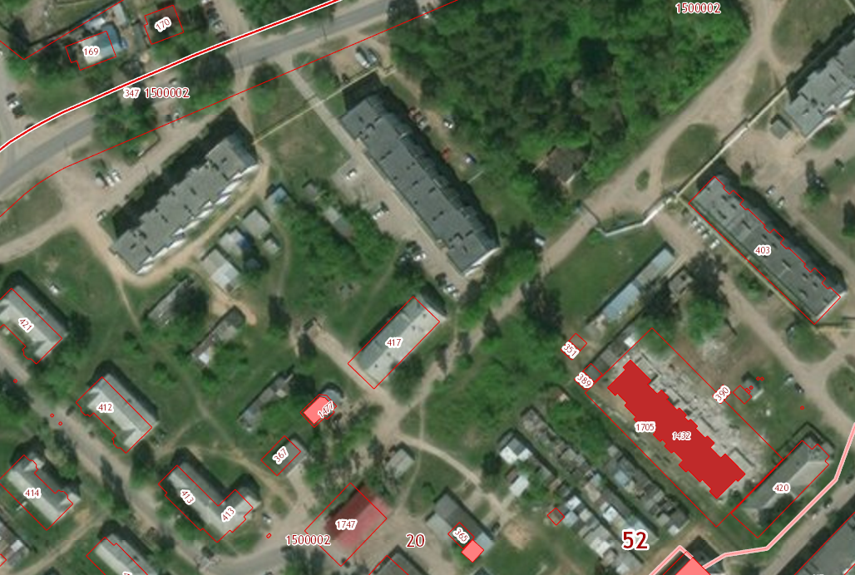
Условные обозначения
- граница разработки проекта планировки и межевания территории, , расположенной напротив дома №1 по ул. 1 Мая п. Большое Пикино г. Бор Нижегородской области
Заказчик: ООО «Нижегородстройпроект»

